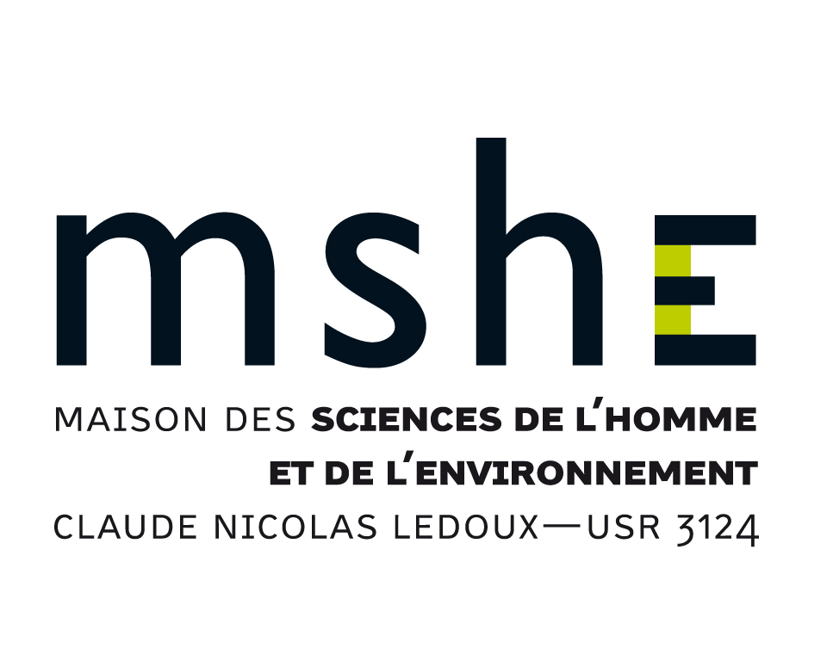 | Soutien à la recherche en SHS  en Franche-Comté  AAP 2019  MSHE Ledoux

Contexte, objectifs et modalités

Dans le cadre du plan gouvernemental de soutien des SHS, le MESRI a octroyé en 2018 une dotation exceptionnelle à chacune des 23 Maisons des Sciences de l’Homme, d’un montant global d’1M€. Dans ce contexte, la MSHE Ledoux a décidé le lancement d’un appel à projets spécifique, doté d’une enveloppe de 20 000€*, destiné à soutenir la recherche en SHS en Franche-Comté, via le financement d’actions :
- favorisant le lancement de nouveaux projets de recherche interdisciplinaire,
- permettant de renforcer des projets en cours, rattachés à l’un des pôles de la MSHE.
Sont particulièrement attendus des projets de journées d’étude visant à formaliser une nouvelle action de recherche, à approfondir la réflexion sur une thématique émergente, à mettre au point un protocole méthodologique, ou encore à renforcer un réseau de collaboration scientifique autour d’une question scientifique.
Seront ainsi pris en charge des frais de fonctionnement (frais de réception, déplacement, hébergement, y compris invitation d'un chercheur étranger …) et le cas échéant de personnel, sur une courte durée, et de petit équipement.
Le porteur de projet (chercheur, enseignant-chercheur, ingénieur de recherche, post-doctorant) doit appartenir à un laboratoire fédéré à la MSHE Ledoux. En candidatant à l’appel à projets, il s’engage en cas de succès à produire un bref compte rendu de l’action subventionnée, destiné à être publié dans la Lettre d’information de la MSHE et sur son site internet.
L’appel à projets est ouvert du 14/11/2018 au 13/12/2018. Les dossiers seront expertisés par les membres du bureau de la MSHE, avec comme objectif que les projets retenus puissent démarrer dès janvier 2019. Les crédits alloués aux projets retenus devront être dépensés avant fin juin 2019 (des indications précises seront données aux lauréats).

Le formulaire ci-après doit obligatoirement être envoyé par mail, en format word ou pdf, à l’adresse aap@mshe.univ-fcomte.fr (nom du fichier : AAP_MSHE_nomcandidat).

DATE LIMITE DE CANDIDATURE : LE 13 DÉCEMBRE 2018

AAP 2018-2019
MSHE Ledoux
Formulaire de candidature

Identification du porteur de projet :
Nom, prénom
Statut
Laboratoire de rattachement

Titre du projet (150 caractères maxi) :

Résumé du projet (10 lignes maxi) :

Exposé du projet (1 page maxi) : problématique scientifique, descriptif de l’action, résultats attendus …

Demande budgétaire :

Montant total demandé (2000 € maximum) :

Répartition par postes de dépense :

-

-

-

* Une seconde enveloppe viendra abonder la dotation de l’AAP 2019 de l’axe « Transmission, Travail, Pouvoirs », commun aux MSH de Bourgogne et de Franche-Comté, qui sera publié prochainement.

